**启东市学校教学资源共享项目建设方案征集及市场询价调研公告**

根据省相关文件精神，为普遍提升学校办学水平，缩小城乡、校际教学资源差距，推动教育优质均衡发展。通过装备建设，实现单个课堂直播、录播、回放以及实现教体局与学校、学校与学校间教学资源共享，现面向社会公开征集学校教学资源共享项目建设方案等。欢迎有资质、符合要求的厂商和供应商积极参与。

1. **建设数量**

全市200多间常态化录播教室（普通教室）。以下简称录播教室。

**二、建设功能需求：**

1、新建录播教室可实现同一校园内、校与校间录播教室上课内容的直播、点播；

2、内置存储空间不小于1TB;

3、教体局可集中管理新建录播教室的轮巡、直播、点播、回放；

4、平台本地化部署，平台须与原有录播教室设备（含系统）对接；

5、高清录播主机采用H.264 High Profile视频编解码协议，实现1080P高清视频录制、互动、直播效果。采用AAC音频编码格式，保障音频采集的高质效果；

6、视频采集系统采用高清摄像机，一前一后分别对教师和学生画面进行采集。从而实现教师全景、授课特写、学生全景画面的采集，同时千万级像素能力保障画面采集的高清效果；

7、音频采集处理采用数字麦克风进行吊装，对向讲台用于教师音频采集，对向学生用于学生发言音频采集，实现课堂教室声音采集全覆盖。保障音频采集效果，有效避免传输干扰，音频采集应清晰、稳定；

8、导播控制系统提供控制面板简易控制、网络导播的控制方式。面向授课教师采用控制面板简易控制的方式，提供设备开关机、录制启/停、互动连接等“一键式”操作，面向管理员提供网络导播方式，提供完善的录课导播功能。

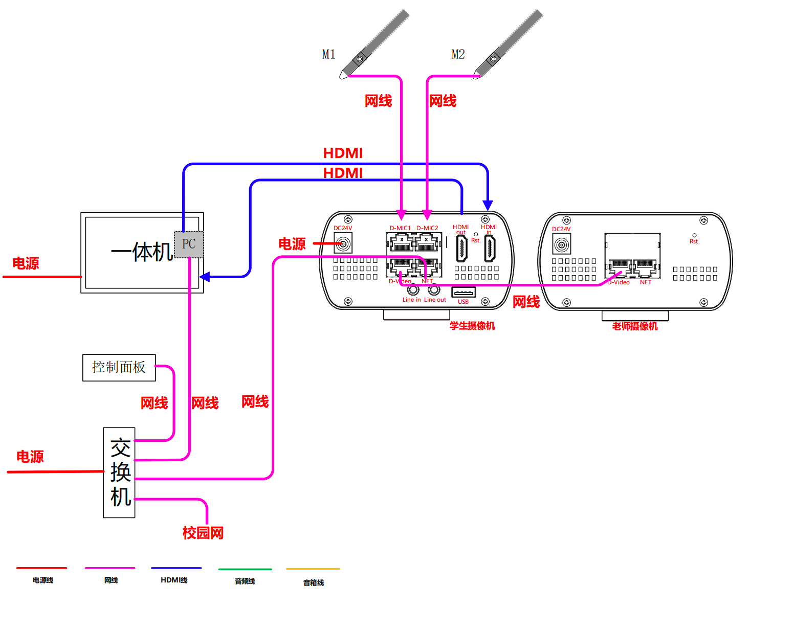三、**系统拓扑图**

1. **质保期限：**三年（从验收合格之日起）**。**
2. **履约保证金：**成交价的10%，于验收合格后一次性退还**。**

**六、拟定支付方式：**所有设备完成供货、安装，凭启东市市场监督管理局出具的检测告知书（如有），经学校初验合格及教体局组织专家终验合格后，于2024年11月付至合同价的50%，2025年11月凭学校出具的无质量问题证明付至合同价的80%，余款于验收合格之日起至质保期满，凭学校出具的无质量问题证明一次性付清。（不计利息）

**七、需提交的纸质材料**

征集方案及市场询价调研表（格式见附件1）、涉及本项目的设备、软件等相关认证、证书等（如有）

递交材料：2024年4月10日17点前将纸质材料（密封盖章）（纸质材料电子稿同时发jsqdzbz@126.com）邮寄或送至启东市教育体育局4楼408室。

**联系人：**陈老师       电话：0513-80923408

**其他说明**

1.涉及本项目的设备、软件等相关认证、证书等（如有），请提供复印件（加盖公章），相关认证、证书作为项目建设方案撰写的参考依据。

2．本次征集活动坚持自愿参与原则，征集的建设方案仅作为项目建设方案撰写的参考依据，不做他用，我单位不收取和支付任何费用。

3．活动期间所有材料由我单位收集保存，方案不退还应征单位。我单位对征集方案具有无偿使用权，有权汲取各征集方案的优点，对方案进行二次创作，如修改、增删、综合等，优化设计形成最终方案。

4．凡参加本次设计方案征集的单位均被视为同意并接受本声明，无须书面或其他方式确认。

5. 本次设计方案征集活动最终解释权为启东市教育体育局所有。

启东市教育体育局

2024年4月7日

**附件1：**

**征集方案及市场询价调研表**

**方案应征单位（盖章）：**

|  |  |  |  |  |  |  |
| --- | --- | --- | --- | --- | --- | --- |
| **序号** | **所需设备** | **数量** | **品牌及型号** | **参数** | **单价（元）** | **备注** |
| 1 | 录播主机 | 1 |  |  |  |  |
| 2 | 高清摄像机 | 2 |  |  |  |  |
| 3 | 拾音系统 | 2 |  |  |  |  |
| 4 | 控制面板 | 1 |  |  |  |  |
| 总价（元） | | | | | |  |

**联系人： 联系电话：**

**注：1、以上征集方案是建设一间录播教室及实现建设功能需求所需的设备及价格。**

1. **所报价格包含人工、辅材、安装、代理费等一切费用，请各方案应征单位如实报价。**
2. **如征集方案中所需设备、设备数量与上表不一致，可按附件2格式自行填写，同时提交系统拓扑图等相关材料。**

**年 月 日**

**附件2**

**征集方案及市场询价调研表**

**方案应征单位（盖章）：**

|  |  |  |  |  |  |  |
| --- | --- | --- | --- | --- | --- | --- |
| **序号** | **所需设备** | **数量** | **品牌及型号** | **参数** | **单价（元）** | **备注** |
|  |  |  |  |  |  |  |
|  |  |  |  |  |  |  |
|  |  |  |  |  |  |  |
|  |  |  |  |  |  |  |
| 总价（元） | | | | | |  |

**联系人： 联系电话：**

**注：1、以上征集方案是建设一间录播教室及实现建设功能需求所需的设备及价格。**

**2、所报价格包含人工、辅材、安装、代理费等一切费用，请各方案应征单位如实报价。**

**年 月 日**